ПРИВАТНЕ ПІДПРИЄМСТВО «МЕЛІТОР»

Агрегатний вальцевий млин
Р6-АВМ-15
ТЕХНІЧНИЙ ПАСПОРТ
Р6-АВМ-15.ПС
Український переклад
За документом від 1 червня 2021 року

Зміст
Показники якості зерна 3
Важливі застереження 4
1. Призначення 5
2. Основні технічні дані та характеристики 5
3. Склад виробу та комплектність постачання 6
4. Будова та робота млина 9
5. Заходи безпеки 11
6. Вибухова та пожежна безпека 13
7. Монтаж 15
8. Підготовка до роботи 15
9. Порядок роботи 16
10. Контроль і технічне обслуговування 16
11. Несправності та способи їх усунення і ремонт обладнання 17
12. Зберігання та транспортування 18
13. Гарантійні зобов’язання 18
14. Свідоцтво про консервацію та пакування 19
15. Облік рекламацій 20
Рисунок 1. Загальний вигляд млина 21
Додаток 1. Карта змащування 22
Додаток 2. Послідовність пуску млина 23
Додаток 3. Таблички та позначення на млині 25
Додаток 4. Рекомендації щодо кондиціювання зерна 27
Додаток 5. Рекомендоване планування приміщення 28
ПОКАЗНИКИ ЯКОСТІ ЗЕРНА ПШЕНИЦІ БАЗИСНИХ КОНДИЦІЙ
(Витяг із Правил організації та ведення технологічного процесу на борошномельних заводах)
Натура зерна, г/л | 775
Вологість, % | 14.5
Смітна домішка, %, не більше | 1
Зернова домішка, %, не більше | 1
Зараженість шкідниками | Не допускається
Склоподібність, % | 50
Вміст клейковини, % | 23
Зольність зерна, % | 1.85

ПОКАЗНИКИ ЯКОСТІ ЗЕРНА ЖИТА БАЗИСНИХ КОНДИЦІЙ
(Витяг із Правил організації та ведення технологічного процесу на борошномельних заводах)
Натура зерна, г/л | 700
Вологість, % | 14.5
Смітна домішка, %, не більше | 1
Зернова домішка, %, не більше | 1
Зараженість шкідниками | Не допускається
Зольність зерна, % | 1.85

УВАГА
ПЕРЕРОБКА ЗЕРНА, ЯКЕ НЕ ВІДПОВІДАЄ БАЗИСНИМ КОНДИЦІЯМ, МОЖЕ ЗНИЗИТИ ЗАГАЛЬНИЙ ВИХІД БОРОШНА ТА ПОГІРШИТИ ЙОГО ЯКІСТЬ.
УВАГА
Для поліпшення якості борошна під час переробки зерна, що відхиляється від базисних кондицій, виробник може замінити ситову тканину коштом замовника.
Для дотримання необхідних параметрів помелу зерна температура в приміщенні млина взимку має бути не нижче +16 °C.
ДО УВАГИ ВСЬОГО ПЕРСОНАЛУ ДОТРИМУЙТЕСЯ ПРАВИЛ ПОЖЕЖНОЇ БЕЗПЕКИ В ПОБУТІ ТА НА ВИРОБНИЦТВІ.
УВАГА
Перед монтажем і введенням в експлуатацію електродвигунів, що зберігалися понад один місяць, виміряйте опір ізоляції обмоток мегомметром на 500 В. Двигуни з опором ізоляції нижче 1,0 МОм необхідно просушити. Сушіння виконують подаванням на двигун із загальмованим ротором зниженої напруги (10–15% номінальної) або зовнішнім нагріванням. Максимальна температура сушіння не повинна перевищувати 100 °C.
Сушіння вважається завершеним, коли опір ізоляції обмоток становить не менше 1,0 МОм.
УВАГА
За дотримання вимог технологічного процесу помелу зерна вальці зберігають працездатність щонайменше три місяці між перенарізаннями рифлів.
Глибина вибіленого робочого шару вальців забезпечує їхню працездатність протягом гарантійного строку з урахуванням перенарізання рифлів.
Перенарізання рифлів вальців виконується на заводі-виробнику коштом замовника.
ДО УВАГИ ЗАМОВНИКІВ
МОНТАЖ МЛИНА МАЄ ВИКОНУВАТИ ВИКЛЮЧНО ВИРОБНИК. У РАЗІ МОНТАЖУ СТОРОННІМИ ОРГАНІЗАЦІЯМИ ВИРОБНИК НЕ НЕСЕ ВІДПОВІДАЛЬНОСТІ ЗА НАДІЙНІСТЬ РОБОТИ ТА ЯКІСТЬ ПОМЕЛУ, НЕ УСУВАЄ ПОДАЛЬШІ НЕСПРАВНОСТІ Й НЕ ПОСТАЧАЄ ЗАПАСНІ ЧАСТИНИ ДО МЛИНА.
ПЕРЕРОБКА СВІЖОЗІБРАНОГО ЗЕРНА, ЯКЕ НЕ ПРОЙШЛО СУШІННЯ ТА ВІДЛЕЖУВАННЯ, ЗАБОРОНЕНА.
ІНАКШЕ ВИРОБНИК НЕ НЕСЕ ВІДПОВІДАЛЬНОСТІ ЗА ВИХІД ІЗ ЛАДУ РОЗСІЙНИКА АБО ЗУПИНКУ МЛИНА ЗАГАЛОМ.
ВИРОБНИК ПОСТІЙНО ВДОСКОНАЛЮЄ КОНСТРУКЦІЮ ВИРОБІВ. ТОМУ ДЕЯКІ ЗМІНИ, ЯКІ НЕ ВПЛИВАЮТЬ НА ТЕХНІЧНІ ХАРАКТЕРИСТИКИ, МОЖУТЬ БУТИ НЕ ВІДОБРАЖЕНІ В ЦЬОМУ ПАСПОРТІ.

1. ПРИЗНАЧЕННЯ
Агрегатний вальцевий млин Р6-АВМ-15 (далі — «млин»; рисунок 1) призначений для переробки зерна пшениці на борошно вищого та першого ґатунків для сільськогосподарського використання.
На замовлення млин може постачатися для переробки зерна жита базисних кондицій на сіяне та обдирне борошно.

2. ОСНОВНІ ТЕХНІЧНІ ДАНІ ТА ХАРАКТЕРИСТИКИ
2.1. | Номінальна продуктивність млина за зерном під час двосортного помелу пшениці базисних кондицій із загальним виходом борошна 72%, т/добу | 15
 | у тому числі борошно вищого ґатунку, % | 48-50
 | борошно першого ґатунку, % | 22-24
2.2. | Номінальна продуктивність млина за зерном під час переробки жита базисних кондицій із загальним виходом борошна 72–74%, т/добу | 15
 | у тому числі сіяне борошно, % | 26-28
 | обдирне борошно, % | 44-46
2.3. | Загальна довжина вальцевої лінії, см | 150
2.4. | Площа просіювання, м² | 21.2
2.5. | Транспортування зерна та продуктів помелу | Пневматичне
2.6. | Напруга мережі живлення, В | 380±38
2.7. | Індивідуальні та групові приводи:  кількість електродвигунів | 17
2.8. | Діапазон установленої потужності кожного з 17 електродвигунів, кВт | 0.37-15
2.9. | Загальна встановлена потужність електродвигунів, кВт | 34
2.10. | Обслуговувальний персонал, осіб | 2
2.11. | Габаритні розміри у встановленому стані, мм, не більше:  довжина (без приймального бункера та сходів)  ширина (без проходів)  висота (без технологічної опорної рами) | 7000  3400  5000
2.12. | Маса млина, кг, не більше | 9500

3. СКЛАД ВИРОБУ ТА КОМПЛЕКТНІСТЬ ПОСТАЧАННЯ
3.1. Млин є комплектом компактного зерноочисного, розмелювального, просіювального й транспортного обладнання з необхідним допоміжним та електричним обладнанням, установленим на збірному металевому каркасі у два яруси.
3.2. Млин складається з чотирьох відділень: зерноочисного, розмелювального, просіювального та вибійного.
3.3. Усі відділення оснащені технологічним обладнанням і транспортними системами.
Обладнання з’єднане між собою, а продукт переміщується відповідно до технологічної схеми.
3.4. До комплекту постачання млина входять:
№ | Найменування | Кількість
1. | Каркас млина КМ, комплект | 1
2. | Зерноочисний агрегат ЗОА, шт. | 1
3. | Батарея пневмосепараторів БПС, комплект | 1
4. | Установка зволоження зерна УУЗ, комплект | 1
5. | Відлежувальні бункери ОЗ, шт. | 1
6. | Нижній транспортер ТН, шт. | 1
7. | М’яка оббивальна машина ЗОМ, шт. | 1
8. | Магнітний сепаратор МС-2, шт. | 12
9. | Ліва секція розвантажувачів СРЛ, комплект | 1
10. | Права секція розвантажувачів СРП, комплект | 1
11. | Блок вальцевих верстатів БСВ за ТУ 3.1 України 088423-92 КБАІ.101521.002 ТУ, комплект | 2
12. | Розсійник ЗРК, комплект | 1
13. | Вентиляторна установка ЦП-30 № 6, шт. | 2
14. | Батарея циклонів, комплект | 1
15. | Повітровід В-1, шт. | 1
16. | Повітровід В-2, шт. | 1
17. | Бункер Б-02, шт. | 3
18. | Шнек дозування борошна | 2
19. | Стрічковий транспортер для мішків, L = 6 м | 1
20. | Продуктопроводи з приймачами ПП, комплект | 1
21. | Вибійний патрубок ПВ, комплект | 1
22. | Електрообладнання, комплект | 1
23. | Самопливи С, комплект | 1
24. | Шнек інтенсивного зволоження | 1
25. | Відлежувальний бункер | 1
26. | Панель зволоження | 2
27. | Завантажувальний бункер, шт. | 1
28. | Плунжерний шприц Н2-39-11010 ТУ 372.053-58, шт. | 1
29. | Анкерні болти, комплект | 1
30. | Діафрагма Р6-АВМ-15.00.00.01, шт. | 1
31. | Технологічна опорна рама РМ, комплект | 1
32. | Шафа керування | 2
33. | Комплект запасних частин у складі:
 | 1) Прокладка КШП-3.01.00.05/2, шт. | 10
 | 2) Циліндр (склянка) Р6-АВМ-7.ПП-7.03.00 | 2
 | 3) Циліндр Р6-АВМ-15.ПП.18.00 | 2
 | 4) Очищувачі сит, шт. | 10
 | 5) Манжета 1.1-85×110-3, ГОСТ 8752-79, шт. | 1
 | 6) Манжета 1.1-30×52-3, ГОСТ 8752-79, шт. | 2
 | 7) Манжета 1.1-25×42-3, ГОСТ 8752-79, шт. | 5
 | 8) Манжета 2.1-30×52-1, ГОСТ 8752-79, шт. | 4
 | 9) Манжета 1.1-45×65-3, ГОСТ 8752-79, шт. | 2
 | 10) Пас Z(0)-2000, ГОСТ 1284.1-89, шт. | 3
 | 11) Пас Z(0)-1120, ГОСТ 1284.1-89, шт. | 4
 | 12) Пас A-1400, ГОСТ 1284.1-89, шт. | 1
 | 13) Пас V(Б)-2240, ГОСТ 1284.1-89, шт. | 4
 | 14) Пас A-1120, ГОСТ 1284.1-89, шт. | 1
* | 15) Кнопка зупинки КЕ-211 | 2
* | 16) Кнопка КЕ-081 із замикальним і розмикальним контактами, чорна, шт. | 1
* | 17) Кнопка КЕ-081 із замикальним і розмикальним контактами, червона, шт. | 1
* | 18) Магнітний пускач ПМЛ 1100 0* 4В (220 В), ТУ 16-644.001-83, шт. | 1
* | 19) Магнітний пускач ПМЛ 2100 0* 4В (220 В), ТУ 16-644.001-83, шт. | 1
* | 20) Теплове реле РТЛ 1010 0* 4В (3,8–6 А), ТУ 16-523.549-82, шт. | 1
* | 21) Теплове реле РТЛ 1021 0* 4В (13–19 А), ТУ 16-523.549-82, шт. | 1
* | 22) Теплове реле РТЛ 1022 0* 4В (18–26 А), ТУ 16-523.549-82, шт. | 1
* | 23) Індикаторна лампа ПЛС, 220 В, зелена | 1
 | 24) Дзвінок ЕБЛ-75 | 1
 | 25) Штифт БР.12.00.00, шт. | 12
 | 26) Ключі гайкові двобічні 14×17, 10×12, 19×22, 32×36 за ГОСТ 2839-80, комплект | 1
 | 27) Викрутка, ГОСТ 17199-88, шт. | 1
 | 28) Спеціальний ключ КС.00.00.00, шт. | 1
 | 29) Стрижень для підіймання вальцевого верстата (Ø18, L = 480 мм, сталь), Р6-АВМ-7.00.00.000.ЗІП | 1
 | 30) Ланка ВС.185×170.13.10.02, шт. | 12
 | 31) Пас ВС.185×170.07.00.12, шт. | 12
 | 32) Пас Р6-АВМ-15.ЗОА.00.00.22, шт. | 2
 | 32) Фарба в банках: фісташкова — 0,5 кг; біла — 1,0 кг; чорна — 0,5 кг; червона — 0,5 кг
 | 33) Гідравлічний знімач ВС.185×170.22.00.00, шт. | 1
 | 34) Кільце 017-022-30-2-4, шт. | 10
 | 35) Рукав ЗРК.11.00.00, шт. | 6
 | 36) Рукав ЗРК.11.00.00-02, шт. | 10
 | 37) Валець Р6-ВС.185×250.20.01.00-03 (12; 10%; 40°/70°), шт. | 6
 | 38) Щітка ВС.185×250.11.01.00, шт. | 6
34. | Технічний паспорт млина Р6-АВМ-15.ПС, шт. | 1
35. | Комплект документації у складі: | 1
 | 1) Загальний вигляд млина, 1 аркуш
 | 2) Схема стропування, 2 аркуші
 | 3) Каркас млина, 1 аркуш
 | 4) Технічний паспорт вальцевого верстата Р6-ВС.185×250.ПС
 | 5) Електричні схеми, 1 аркуш
 | 6) Кінематична схема, 1 аркуш
 | 7) Технічний паспорт корпусу розсійника Р6-АВМ-15.ЗРК-15.00.00.00 (у пакованні № 3/33)
 | 8) Схема монтажу огорожі млина, 1 аркуш

* Ці вироби встановлені в шафі керування як запасні частини.

4. БУДОВА ТА РОБОТА МЛИНА
Робота млина полягає в послідовному очищенні та переробці зерна в машинах зерноочисного, розмелювального, просіювального й вибійного відділень, з’єднаних пневмотранспортними лініями та самопливами.

4.1. Зерноочисне обладнання
Зерно подається до машин зерноочисного відділення пневмосистемою, що складається з трьох пневмосепараторів, циклона, двох вентиляторів і необхідних трубопроводів.
4.1.1. Пневмосепаратор СП видаляє домішки, аеродинамічні властивості яких відрізняються від властивостей зерна. Він складається зі зварного короба, розділеного перегородками на кілька камер.
Зерно з приймального бункера разом із транспортним повітрям надходить через вхідний патрубок до осаджувальної камери пневмосепаратора. Під власною вагою зерно відкриває клапан і тонким шаром потрапляє в повітросепарувальний канал, де продувається повітрям.
При цьому відокремлюються легкі домішки, які потік повітря переносить у циклон Ц-400. Там вони осаджуються та виводяться через шлюзовий затвор.
Відходи з пневмосепараторів самопливом надходять до вибійного патрубка під проходом блока вальцевих верстатів.
Швидкість повітря та інтенсивність продування зерна регулюються рухомою стінкою, яка змінює переріз каналу.
Очищене зерно виводиться з пневмосепаратора через шлюзовий затвор і спрямовується до зерноочисного агрегату.
4.1.2. Зерноочисний агрегат ЗОА складається із зернового сепаратора з окремим приводом, каменевідбірника та жорсткої оббивальної машини. Останні встановлені на металевій рамі та приводяться в дію одним електродвигуном.
Зерновий сепаратор видаляє домішки, що відрізняються від зерна за шириною та товщиною. Для цього він має три сита з отворами 1,7 × 20 мм, 4,25 × 25 мм та Ø5 мм.
Сита встановлені похило й здійснюють коливальні рухи. Очищене зерно через магнітний сепаратор надходить до каменевідбірника.
Жорстка оббивальна машина видаляє пил, що прилип до поверхні зерна, руйнує грудочки землі, видаляє борідку зерна та частково плодові оболонки. Вона складається з циліндра, усередині якого обертається вал із лопатками.
Зерно виводиться з оббивальної машини через випускний отвір. Кількість повітря, що надходить, регулюється заслінкою з боку приводного шківа.
Зерно після зерноочисного агрегату надходить до другого пневмосепаратора, де повторно видаляються легкі домішки. Очищене зерно далі спрямовується на зволоження.
4.1.3. Установка зволоження зерна УУЗ зволожує зерно краплями води. Зволожене зерно перемішується шнеками верхніх гвинтових транспортерів. Витрата води регулюється вентилем.
Перед помелом зерно відволожується у відлежувальних бункерах протягом 6–10 годин залежно від типу пшениці відповідно до Правил організації та ведення технологічного процесу на млинах.
Після відволожування нижній гвинтовий транспортер подає зерно через магнітний сепаратор до м’якої оббивальної машини.
Зволожувальний та розподільний шнеки складаються з відкритих зверху жолобів із напівкруглим днищем. Верхній отвір закривається легкознімною кришкою, яку в разі завалу шнека підіймає тиск продукту.
4.1.4. М’яка оббивальна машина ЗОМ забезпечує тонке очищення після зволоження. Вона складається з барабана з обертовим бичовим валом усередині. Тертя зерна об бичі та зернин між собою очищає оболонки зерна.
Після м’якої оббивальної машини зерно надходить до третього пневмосепаратора для додаткового видалення легких домішок, а потім — до вальцевого верстата першої драної системи розмелювального відділення.

4.2. Розмелювальне обладнання
Розмелювальне відділення містить два блоки вальцевих верстатів, по три верстати в кожному, з приводом від одного електродвигуна на блок. Зерно та проміжні продукти помелу обробляються на трьох драних і трьох розмелювальних системах.
4.2.1. Вальцевий верстат Р6-ВС.185×250 призначений для розмелювання пшениці та жита на сортове й обойне борошно.
Верстат має одну пару горизонтально розташованих вальців, установлених у підшипникових вузлах.
Станина верстата має горизонтальний рознім для виймання вальців.
Верстат оснащений ручним механізмом привалу розмелювальних вальців і ввімкнення живильного механізму.
Опис верстата наведено в доданому технічному паспорті Р6-ВС.185×250.ПС.

4.3. Просіювальне обладнання
4.3.1. Для просіювання та сортування продуктів помелу використовується самобалансувальний шестиприймальний розсійник веретенного типу.
Розсійник складається з основної рами з балансувальним механізмом, двох корпусів із ситовими рамками та верхнього приводного механізму, розміщеного на перекритті другого ярусу млина.
Обертання від привода до балансувального механізму передається через веретено. Розсійник підвішений до каркаса млина на тросах.
Основні робочі частини розсійника — два корпуси, складені з дерев’яних рамок із горизонтально натягнутими ситами. Ситові корпуси здійснюють коливання в горизонтальній площині.
Під час руху по ситах розсійника продукти помелу переходять згори вниз із рамки на рамку та послідовно розділяються на борошно вищого ґатунку, першого ґатунку й проміжні фракції.
Борошно та висівки через транспортні короби розсійника надходять до бункерів вибійного відділення, а проміжні фракції повертаються на подальше розмелювання.

4.4. Транспортне обладнання
Під час підготовки й помелу зерно та продукти його переробки переміщуються двома пневмотранспортними системами, трьома гвинтовими транспортерами, системою самопливних труб і вентилятором ЦП-30 № 6.
Пневмосистема зерноочисного відділення складається з трьох продуктопроводів із приймачами, трьох пневмосепараторів СП, що виконують функцію розвантажувачів, системи повітроводів і двох циклонів Ц-400 для очищення повітря. За потреби вихідний клапан дроселюють діафрагмою Р6-АВМ-15.00.00.01, що входить до комплекту постачання.
Пневмосистема розмелювального, просіювального та вибійного відділень складається з восьми продуктопроводів із вісьмома відцентровими розвантажувачами, системи повітроводів і двох циклонів Ц-400.
Продукти виводяться з пневмосепараторів, відцентрових розвантажувачів і циклонів через шлюзові затвори.
Верхні транспортери БТ, крім переміщення зерна, перемішують його після зволоження.
Гвинтові транспортери встановлені над відлежувальними бункерами та під ними.
Нижній транспортер подає зерно з відлежувальних бункерів до м’якої оббивальної машини.
Стрічковий транспортер складається з рами з приводним, натяжним та опорними роликами. Стрічка виготовлена з прогумованої тканини. Транспортер установлюється горизонтально. Мішки завантажуються вручну та відводяться за межі робочої зони відділення.

4.5. Електрообладнання
Для привода машин млин оснащений 17 електродвигунами загальною потужністю 34 кВт. Двигуни об’єднані в групи відповідно до технологічних зв’язків між машинами. Керування млином здійснюється з двох пультів.
Усі електродвигуни мають індивідуальний тепловий захист. Технологічно пов’язані машини зблоковані; пуск млина неможливий без попереднього звукового попередження.
За потреби весь млин можна зупинити кнопками аварійної зупинки, установленими на кожному блоці вальцевих верстатів та на пульті керування.
Живлення млина можливе від електроустановки потужністю не менше 60 кВт за напруги 380 В.

5. ЗАХОДИ БЕЗПЕКИ
5.1. Млин відповідає ГОСТ 12.2.003-91 «ССБТ. Обладнання виробниче. Загальні вимоги безпеки»; ГОСТ 12.2.124-90 «ССБТ. Обладнання продовольче. Загальні вимоги безпеки»; ГОСТ 27962-88 «Обладнання технологічне для борошномельних підприємств. Загальні технічні умови»; ОСТ 27-00-217-74 «Обладнання борошномельне, елеваторне та комбікормове. Вимоги безпеки»; Правилам промислової безпеки для вибухопожежонебезпечних виробничих об’єктів зберігання, переробки та використання рослинної сировини ПБ 14-586-03.
5.2. Млин придатний для використання на вибухопожежонебезпечних виробничих об’єктах зберігання, переробки та використання рослинної сировини.
5.3. До експлуатації та обслуговування млина допускається лише спеціально навчений персонал, ознайомлений з інструкціями з експлуатації та догляду, проінструктований щодо безпечних методів роботи, який пройшов попередні й періодичні медичні огляди та не має медичних протипоказань до роботи.
5.4. Під час транспортування млина стропуйте його вузли суворо відповідно до схеми стропування.
Місця стропування вузлів млина позначені відповідно до ГОСТ 14192-77.
5.5. Ізоляція електропроводки має бути неушкодженою, а місця з’єднань — ретельно ізольованими.
Ввідний кабель необхідно прокладати в трубі.
5.6. Електрообладнання має бути надійно заземлене. Експлуатація електрообладнання без заземлення заборонена. Млин необхідно заземлити щонайменше у двох точках суцільним неізольованим мідним провідником перерізом не менше 16 мм [одиниця вимірювання наведена як у джерелі]. Опір заземлення не повинен перевищувати 0,1 Ом відповідно до ГОСТ 27962-88.
5.7. В аварійній ситуації зупиніть увесь млин натисканням однієї з грибоподібних кнопок аварійної зупинки КЕ211 із ключем на рамі з будь-якого боку млина або кнопки «Стоп» на пульті керування та усуньте причину аварії.
5.8. Під час ремонту й обслуговування грибоподібні кнопки зупинки КЕ211 із ключем також захищають від ненавмисного пуску.
5.9. Під час монтажу, випробувальних і робочих пусків та експлуатації млина дотримуйтеся таких вимог безпеки:
а) Монтуйте електрообладнання, ввідні з’єднання та заземлення відповідно до належних розділів Правил улаштування електроустановок (ПУЕ) і ГОСТ 12.2.007.0-75;
б) Розміщуйте всі пускові органи керування так, щоб можна було спостерігати за пуском млина та запобігати нещасним випадкам;
в) Попереджувальні сигнали, написи й таблички мають відповідати пункту 3.8 ГОСТ 12.2.007.0-75.
5.10. Перед пуском млина перевірте відсутність сторонніх предметів усередині його деталей і вузлів.
5.11. Особа, яка запускає млин, має переконатися, що всі роботи з обслуговування його деталей і вузлів припинені, та попередити персонал про пуск.
5.12. У разі появи незвичного шуму або стукоту вимкніть млин, від’єднавши його від електроживлення.
5.13. Будь-яке обслуговування до повної зупинки млина заборонене.
5.14. Перед вальцевими верстатами, оббивальною машиною та іншими машинами ударної дії встановлено магнітний захист відповідно до пункту 5.2.24 Правил промислової безпеки для вибухопожежонебезпечних виробничих об’єктів зберігання, переробки та використання рослинної сировини ПБ 14-586-03.
5.15. Зерно, що надходить на млин, проходить магнітне очищення відповідно до пункту 5.2.25 Правил промислової безпеки для вибухопожежонебезпечних виробничих об’єктів зберігання, переробки та використання рослинної сировини ПБ 14-586-03.
5.16. Для обслуговування вальцевих верстатів установіть майданчик на відстані не більше 0,1 м від поздовжньої балки платформи верстатів, а під бункерами готової продукції — дві підставки для мішків заввишки до 0,3 м.
5.17. Для безпеки оператора майданчик другого ярусу має перила й суцільний борт заввишки 0,15 м по краях. Сходи на другий ярус установлюються під кутом 45°.
5.18. Усі обертові частини млина мають бути огороджені.
Експлуатація млина зі знятими огорожами заборонена.
5.19. Усі огляди та очищення електрообладнання виконуються лише за повністю від’єднаного електроживлення.
5.20. Дезінфекцію приміщень млина слід виконувати суворо відповідно до Правил техніки безпеки та виробничої санітарії на підприємствах зі зберігання й переробки зерна.
Для фумігації обладнання рекомендовано бромистий метил. Якщо забезпечити належну герметизацію для фумігації неможливо, проводять вологу дезінсекцію 12–15% розчином каустичної соди або 8–10% емульсією мінерально-олійного концентрату.
5.21. Перед тривалими зупинками виконайте санітарне очищення продуктового тракту з частковим розбиранням та очищенням машин, вузлів і продуктопроводів.
5.22. Рівні звуку та звукового тиску на робочих місцях операторів не повинні перевищувати значень, дозволених ГОСТ 12.1.003-76; параметри вібрації мають відповідати ГОСТ 12.1.012-90.
Еквівалентний рівень звуку не повинен перевищувати 80 дБ, а еквівалентний рівень віброшвидкості — 92 дБ.
Якщо рівень звуку зростає через особливості будівлі або процесу помелу, використовуйте засоби індивідуального захисту або винесіть вентилятор млина за межі будівлі. На вході до приміщення слід установити знак небезпеки шуму відповідно до ГОСТ 12.4.026-76.

6. ВИБУХОВА ТА ПОЖЕЖНА БЕЗПЕКА
6.1. Млин має відповідати розділу 5 Правил промислової безпеки для вибухопожежонебезпечних виробничих об’єктів зберігання, переробки та використання рослинної сировини ПБ 14-586-03.
6.2. Місце розташування млина необхідно погодити з місцевими органами державної пожежної служби.
6.3. Будівля, у якій установлюється млин, має відповідати класу В-IIа за вибухобезпечністю електрообладнання.
6.4. За вимогами «Визначення категорій приміщень і будівель за вибухопожежною та пожежною небезпекою» НПБ-105-95 і пункту 5.1 Правил промислової безпеки для вибухопожежонебезпечних виробничих об’єктів зберігання, переробки та використання рослинної сировини ПБ 14-586-03 будівля млина має відповідати категорії Б за вибухопожежною небезпекою.
Електроустановка млина відповідає вимогам ПУЕ для електроустановок у вибухонебезпечних зонах класу В-IIа (можливість вибуху пилоповітряної суміші в аварійній ситуації).
6.5. У приміщеннях, де працює млин, мають бути вивішені інструкції з пожежної безпеки.
6.6. Будівля млина має бути оснащена належно розміщеними засобами пожежогасіння відповідно до норм додатка 3 до Правил пожежної безпеки в Україні та Правил пожежної безпеки в Російській Федерації ППБ-01-03.
6.7. Рекомендовано централізовані пневматичні або механічні системи прибирання пилу, придатні для роботи у вибухонебезпечних приміщеннях.
6.8. Монтажні, налагоджувальні та інші роботи на обладнанні й у місці його встановлення мають відповідати Правилам пожежної безпеки в Україні та Правилам пожежної безпеки в Російській Федерації ППБ-01-03.
6.9. Усі працівники під час прийняття на роботу або на робочому місці мають пройти інструктаж із пожежної безпеки та перевірку знань.
6.10. Для запобігання аваріям будівля млина має бути оснащена пристроєм протиаварійного захисту відповідно до ГОСТ 12.2.124-90.
6.11. Для контролю запиленості повітря робочої зони будівля млина має бути оснащена електроаспіратором ЕА-2С за ТУ 2-11-1591-81 або іншим приладом аналогічного призначення, а також засобами індивідуального захисту.
6.12. Концентрація борошняного пилу на робочому місці оператора не повинна перевищувати 6 мг/м³, а зернового пилу — 4 мг/м³ відповідно до ГОСТ 12.1.005-88.
6.13. Електрообладнання млина, включно з пультом керування, має відповідати вимогам ПУЕ та мати ступінь захисту оболонки не нижче IP54.
6.14. У будівлі млина необхідно забезпечити приплив повітря для компенсації повітря, що видаляється пневмотранспортною системою, відповідно до пункту 3.8.12 Правил техніки безпеки та виробничої санітарії на підприємствах зі зберігання й переробки зерна Міністерства хлібопродуктів СРСР (ПТБ).
У зимовий опалювальний період припливне повітря для пневмотранспортної системи необхідно підігрівати до потрібної температури. У робочих приміщеннях має підтримуватися температура не нижче +16 °C.
Витрата повітря пневмотранспортної системи становить 4500 м³/год.
6.15. Монтуйте ввід електроживлення відповідно до вимог пожежної безпеки, будівельних норм і ПУЕ.
6.16. Живлення млина має здійснюватися мідним кабелем із перерізом жил не менше 25 мм² або проводами такого самого перерізу.
6.17. Під час робіт на обладнанні або поблизу нього використовуйте інструменти з матеріалів, що не утворюють іскор, або інструменти у відповідному вибухобезпечному виконанні.
6.18. Імовірність виникнення пожежі не повинна перевищувати 10⁻⁶ на один млин за ГОСТ 12.1.004-91, а ймовірність вибуху — 10⁻⁶ за ГОСТ 12.1.010-76.
6.19. Горючий борошняний пил має такі характеристики:
ПИЛ У ЗАВИСЛОМУ СТАНІ
Нижня концентраційна межа поширення полум’я, г/м³  (пшеничне борошно вищого ґатунку, г/м³) | 20-63  (28.8)
Температура займання, °C | 410
 | Висівки | Борошно
Температура самозаймання, °C | 470 | 380
Мінімальна енергія займання Wmin, мДж | 16.5 | 50
Максимальний тиск вибуху Pmax, кПа | 540 | 650
Швидкість наростання тиску dP/dt, кПа/с | 8600 | 13000
Мінімальна вибухонебезпечна концентрація кисню, % | 16.5 | 11.0

ОСІЛИЙ ПИЛ
Температура самозаймання, °C | 470 | 380
Температури тління та займання | Не встановлено

6.20. Під час вогневих ремонтних робіт дотримуйтеся Інструкції з безпечної організації вогневих робіт у будівлях і спорудах вибухопожежонебезпечних об’єктів зі зберігання та переробки зерна.
6.21. Під час роботи млина температура корпусів підшипників не повинна перевищувати 60 °C.
6.22. Апарати, ємності, вузли й інше обладнання, у яких продукти або пилоповітряні суміші подрібнюються, розпилюються чи транспортуються, мають бути з’єднані з контуром заземлення окремим відгалуженням кожен. Це стосується як окремо встановленого обладнання, так і обладнання, з’єднаного з іншими машинами продуктопроводами або металоконструкціями, незалежно від заземлення цих труб чи конструкцій.
Для забезпечення електричної безперервності всіх з’єднань не допускайте застосування діелектричних шайб, прокладок і неструмопровідної фарби або встановлюйте гнучкі перемички.
6.23. Для запобігання накопиченню статичної електрики повітроводи, трубопроводи та обладнання млина мають бути з’єднані між собою гнучкими мідними провідниками та приєднані до заземленого каркаса млина.
6.24. Пил із зони приймального бункера зерна та робочої зони вибійного відділення необхідно видаляти місцевими аспіраційними системами, які забезпечує замовник. Компенсаційний приплив повітря для аспірації вибійного відділення є обов’язковим і має бути передбачений проєктом прив’язки млина до місця встановлення.
6.25. Безпечність технологічного процесу млина забезпечується його конструкцією та особливостями технологічного процесу.
6.26. Стики аспіраційного обладнання та з’єднання вхідних і вихідних патрубків з обладнанням мають бути ущільнені прокладками для запобігання виділенню пилу й висипанню продукту.
6.27. Повітроводи пневмотранспортних і аспіраційних систем та самопливні труби не повинні мати отворів, тріщин або щілин, які порушують герметичність.
6.28. Паління в приміщеннях млина заборонене.

7. МОНТАЖ
Млин установлюється виробником за договором у приміщенні замовника класу В-IIа, що відповідає СНиП 2.1005-85 «Підприємства зі зберігання й переробки зерна. Будівлі та споруди». Для монтажу необхідні ліцензія на ці роботи, дозвіл органів державного нагляду за охороною праці та проєкт монтажу.
7.1. До монтажу допускаються лише особи, які пройшли інструктаж із порядку монтажу та безпеки монтажних робіт.
7.2. Монтаж має відповідати ГОСТ 24444-87 «Обладнання технологічне. Загальні вимоги монтажної технологічності».
7.3. Млин установлюється на збірному металевому каркасі у двох виконаннях:
Р6-АВМ-15.КМ.00.00.00 — каркас млина встановлюється на бетонному фундаменті й закріплюється анкерними болтами;
Р6-АВМ-15.КМ.00.00.00-01 — каркас млина встановлюється на металевій технологічній рамі, яку бетонують під час монтажу.
7.4. Монтаж виконується в такій послідовності:
1) Розпакувати транспортну тару та підготувати вузли й деталі до монтажу;
2) Установити каркас млина;
3) Установити розсійник, попередньо знявши захисні сітки з його випускних патрубків;
4) Установити очищувачі сит опуклими боками до перфорованих листів;
5) Установити блоки вальцевих верстатів;
6) Установити праву та ліву секції розвантажувачів;
7) Установити блоки циклонів;
8) Установити вентилятор; його вихлопний отвір має бути на висоті не менше 4 м і на 1 м вище гребеня даху будівлі млина;
9) Установити відлежувальні бункери;
10) Установити м’яку оббивальну машину;
11) Установити зерноочисний агрегат;
12) Установити зерновий сепаратор;
13) Установити установку зволоження зерна;
14) Установити батарею пневмосепараторів;
15) Установити продуктопроводи та пневмолінії;
16) Установити огорожу другого ярусу відповідно до схеми;
17) Установити електрообладнання;
18) Перевірити напрямок обертання електродвигунів;
19) Збалансувати розсійник;
20) Відрегулювати вальцеві верстати;
21) Відрегулювати клинопасові та ланцюгові передачі;
22) Обкатати млин без навантаження;
23) Запустити млин під навантаженням;
24) Налагодити технологічний процес до заданої продуктивності під навантаженням;
25) Проінструктувати обслуговувальний персонал;
26) Передати млин в експлуатацію.

8. ПІДГОТОВКА ДО РОБОТИ
8.1. Огляньте машини й обладнання та усуньте виявлені дефекти. Перевірте натяг приводних пасів і ланцюгів. Змастіть машини. Переконайтеся у відсутності сторонніх предметів.
8.2. Прокрутіть усі машини вручну.
8.3. Запустіть млин без навантаження на 15 хвилин.
8.4. Ретельно огляньте пневмосистеми млина. Усуньте підсмоктування та витоки повітря.
8.5. Установіть і закріпіть огорожі машин.
8.6. Запустіть увесь млин без навантаження на 1 годину.
8.7. Ретельно перевірте захисне заземлення.

9. ПОРЯДОК РОБОТИ
Для обслуговування млина потрібні дві спеціально навчені особи.
Докладну послідовність пуску млина відповідно до електричної схеми наведено в додатку 2.
Після монтажу, перед початком експлуатації, виконайте такі дії:
– Очистіть магніти від налиплого металу;
– Завантажте зерно до приймального бункера;
– Попередньо встановіть зазори між вальцями;
– Запустіть млин;
– Відрегулюйте положення рухомих стінок у пневмосепараторах;
– Відрегулюйте положення заслінок на оббивальних машинах;
– Установіть трієр у робоче положення для відбору куколю;
– Відкрийте випускну засувку відлежувального бункера;
– У міру надходження продукту привалюйте вальці послідовно за системами;
– Відрегулюйте пневмомережу регулювальними пристроями над відцентровими розвантажувачами відповідно до номінальної продуктивності млина;
– Збалансуйте розсійник під номінальним навантаженням;
– Обкатайте млин під навантаженням протягом 3–4 годин за сталого режиму роботи;
– Зупиніть млин і приберіть приміщення.
Зупиняйте млин у порядку, зворотному до пуску (див. додаток 2).
Збільшуйте навантаження поступово, щоб запобігти завалам і перевантаженню окремих систем.
У разі зупинки електродвигуна через перевантаження або несправність зупиняється вся технологічна лінія.

10. КОНТРОЛЬ І ТЕХНІЧНЕ ОБСЛУГОВУВАННЯ
10.1. Млин має проходити декадні зупинки, планові профілактичні зупинки та капітальні ремонти у строки, установлені графіком технічного обслуговування млина.
10.2. Будь-яку несправність у роботі, що може спричинити зупинку або вихід млина з ладу, необхідно усувати негайно.
10.3. Обслуговуйте млин інструментами та приладдям із комплекту постачання.
10.4. Змащуйте вузли відповідно до карти змащування в додатку 1.
10.5. Очищайте магнітні сепаратори перед пуском млина кожної зміни.
10.6. Під час профілактичного обслуговування очищайте всі продуктопроводи та самопливи для запобігання аварійним ситуаціям.

11. НЕСПРАВНОСТІ ТА СПОСОБИ ЇХ УСУНЕННЯ І РЕМОНТ ОБЛАДНАННЯ
Несправність | Причина | Спосіб усунення
1 | 2 | 3
Зниження частоти обертання трієра та частоти коливань зернового сепаратора | Ослаблення пасів | Натягнути приводні паси
Підвищений шум м’якої оббивальної машини | Ослаблені кріплення бичів на валу | Підтягнути кріпильні болти
Підвищений шум жорсткої оббивальної машини | Ослаблені кріплення лопаток на валу | Підтягнути гайки кріплення лопаток
Температура оливи в редукторі привода блока вальцевих верстатів перевищує 60 °C | Неправильний зазор у підшипниках. Недостатній рівень оливи | Відрегулювати зазор. Перевірити рівень оливи
Різке посилення шуму в редукторі привода блока вальцевих верстатів | Зношення конічних підшипників або зубців шестерень | Оглянути підшипники та шестерні й за потреби замінити
Пробуксовування приводних пасів розсійника | Ослаблення пасів | Натягнути приводні паси
Підвищений шум привода | Зношення вставки муфти. Ослаблення підшипників черв’ячного вала в редукторі | Замінити вставку. Підтягнути підшипники
Надмірне нагрівання двигуна | Перевантаження двигуна. Несправність обмотки | Усунути перевантаження. Відремонтувати обмотку
Потрапляння проміжних продуктів помелу в борошно | Розрив сит розсійника | Замінити сита
Надмірний вміст борошна у висівках | Неправильний режим роботи вальцевих верстатів. Зношення рифлів розмелювальних вальців | Установити режим відповідно до склоподібності й вологості зерна. Перенарізати рифлі вальців
Виділення борошняного пилу | Забиті циклони | Очистити циклони

12. ЗБЕРІГАННЯ ТА ТРАНСПОРТУВАННЯ
12.1. Перед відвантаженням виробник має законсервувати всі оброблені нефарбовані поверхні деталей і вузлів відповідно до ГОСТ 9.014-78.
12.2. Млин можна перевозити будь-яким видом транспорту. Завантаження та перевезення мають суворо відповідати правилам відповідного виду транспорту й вимогам поводження, зазначеним на пакованнях.
12.3. Зберігайте млин на складах або критих відкритих майданчиках, які захищають його від опадів і механічних пошкоджень.
12.4. Якщо строк зберігання перевищує 12 місяців, користувач (замовник) має поновити консервацію оброблених поверхонь обладнання та комплектів запасних частин, інструментів і приладдя.
12.5. Постачальник не несе відповідальності за недотримання замовником порядку або строків поновлення консервації.

13. ГАРАНТІЙНІ ЗОБОВ’ЯЗАННЯ
13.1. Гарантійний строк експлуатації становить 12 місяців від введення в експлуатацію, але не більше 18 місяців від відвантаження.
13.2. Виробник гарантує нормальну стабільну роботу млина за дотримання замовником правил транспортування, зберігання та експлуатації. Виробничі дефекти, виявлені протягом гарантійного строку, мають бути зафіксовані актом, складеним у присутності представника виробника. Виробник усуне такі несправності власним коштом у найкоротший строк.
13.3. Консервацію млина необхідно поновити через 12 місяців після відвантаження із заводу-виробника.
13.4. Обладнання має відповідати вимогам безпеки протягом трьох років експлуатації до капітального ремонту за умови дотримання замовником експлуатаційної документації.
13.5. Строк служби до капітального ремонту становить три роки.

14. СВІДОЦТВО ПРО КОНСЕРВАЦІЮ ТА ПАКУВАННЯ
14.1. Млин Р6-АВМ-15, заводський № ______________, законсервовано ПП «Мелітор» відповідно до ГОСТ 9.014-78.
Варіанти тимчасового захисту ВЗ-1 та ВЗ-4.
Дата консервації: «___» ______________ 201__
Найменування та марка консерванту: ________________________________
_______________________________________________________________
Строк захисту: _____________________________
за температури +25 ± 10 °C,
відносної вологості повітря 45–80%,
атмосферного тиску 84,0–106,7 кПа (630–800 мм рт. ст.).
Консервацію виконав: _________________________________
(підпис) М. П.
Обладнання після консервації прийняв: ___________________
(підпис)
14.2. Млин Р6-АВМ-15, заводський № ______________, упаковано ПП «Мелітор» відповідно до вимог конструкторської документації.
Дата пакування: «___» ______________ 201__
Пакування виконав: ______________________________________________
(підпис) М. П.
Обладнання після пакування прийняв: _______________________
(підпис)

15. ОБЛІК РЕКЛАМАЦІЙ
Дата | Короткий зміст рекламації | Заходи за рекламацією

Рисунок 1. Загальний вигляд млина
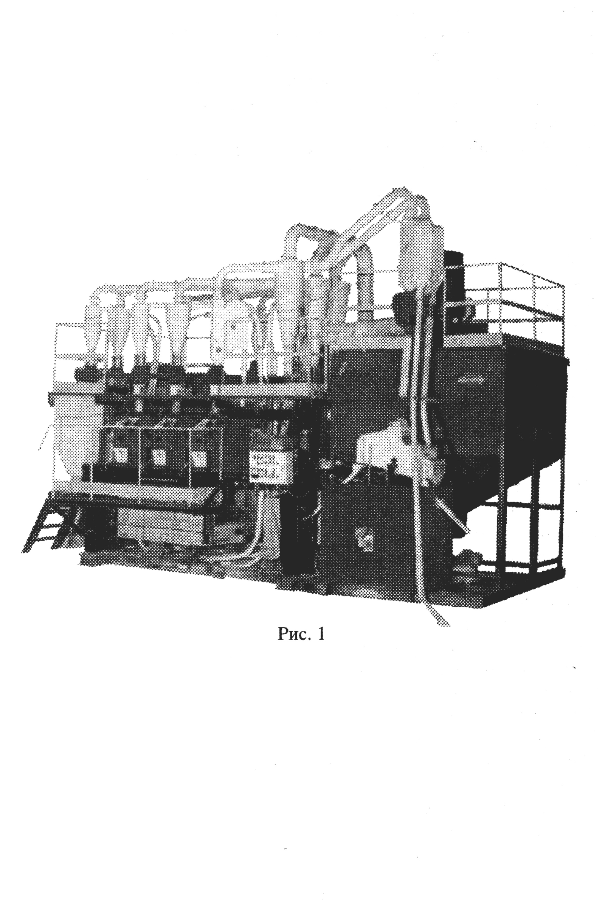

Додаток 1. Карта змащування
№ | Місце змащування | Марка мастильного матеріалу | Періодичність змащування
1. | Підшипники привода зернового сепаратора | Мастило ЦИАТИМ-202  ГОСТ 11110-75 | Кожні 3 місяці
2. | Підшипники жорсткої оббивальної машини | Те саме | Те саме
3. | Підшипники м’якої оббивальної машини | «-» | «-»
4. | Підшипники верхнього транспортера | «-» | «-»
5. | Підшипники нижнього транспортера | «-» | «-»
6. | Підшипники розмелювальних вальців | «-» | «-»
7. | Підшипники балансувального механізму розсійника | «-» | «-»
8. | Підшипники редуктора | «-» | «-»
9. | Підшипники трієра | «-» | «-»
10. | Черв’ячні редуктори | Індустріальна олива І-20А  ГОСТ 6211-76 | Щомісяця
11. | Корпус редуктора привода блока вальцевих верстатів | Те саме | Кожні 3 місяці
12. | Оливна ванна верхнього приводного механізму розсійника | «-» | Те саме
13. | Підшипникові вузли вентилятора ЦП-30 № 6 | «-» | «-»
14. | Підшипники натяжного пристрою | Мастило ЦИАТИМ-202  ГОСТ 11110-75 | Кожні 3 місяці

Додаток 2. Послідовність пуску млина
Перед пуском млина:
Візуально огляньте обладнання, переконайтеся у відсутності сторонніх предметів і цілісності всіх огорож, кришок клемних коробок двигунів, шафи керування, корпусів та кабелів.
Перевірте надійність усіх з’єднань заземлення обладнання млина. За потреби підтягніть усі болти заземлення.
Після тривалої зупинки понад один місяць перевірте опір ізоляції всіх двигунів. Він має бути не менше 1,0 МОм. Двигуни з меншим опором ізоляції просушіть.
Очистіть усі магнітні сепаратори.
Поставте тару під самопливами та надягніть мішки на випускні патрубки бункерів і самопливів.
Закрийте засувки всіх бункерів.
Відваліть вальці на всіх вальцевих верстатах.
Для подавання напруги на млин увімкніть автоматичний вимикач QF.
На шафі керування млином має засвітитися індикаторна лампа HL8 «Мережа 380 В». Якщо вона не світиться, відсутня напруга у фазі C.
За функціональним призначенням обладнання млина складається з чотирьох відділень: зерноочисного, розмелювального, просіювального та транспортного.
Зерноочисне й розмелювальне відділення можуть працювати окремо або разом. Основним транспортним середовищем для обох є повітря. Його переміщує вентиляторна установка УВ, яку необхідно запускати першою.
Для пуску вентилятора:
а) Закрийте заслінку вентилятора для полегшення пуску;
б) Натисніть SB8 «Сирена» для подавання попереджувального сигналу про пуск млина. Якщо сигнал не звучить, відсутня напруга у фазі C;
в) Натисніть SB1 «Пуск вентиляторної установки»;
г) Після виходу двигуна вентилятора на робочі оберти, коли висота звуку перестане змінюватися, відкрийте заслінку вентилятора.
Якщо вентилятор запускається без попереднього закриття заслінки або кілька разів поспіль, пусковий струм двигуна може перегріти теплове реле KK1 і вимкнути вентилятор. Індикаторна лампа HL1 при цьому гасне та вмикається звукова сигналізація HA. Для повторного пуску поверніть теплове реле KK1 у вихідний стан кнопкою зупинки.
Запустіть батарею циклонів кнопкою SB2 «БЦ».
Запустіть зерноочисне відділення, до якого входять зерноочисний агрегат ЗОА, батарея пневмосепараторів БПА та блок транспортерів БТ, кнопкою SB3 «ЗОА+УУЗ+ПЗС».
Після цього:
а) Відкрийте вхідну засувку відлежувального бункера, який заповнюватиметься зерном;
б) Повільно відкрийте засувку приймального бункера та відрегулюйте подавання зерна до зерноочисного агрегату;
в) Коли зерно почне надходити до бункера, відрегулюйте подавання води вентилем водяного бака БВ відповідно до початкової вологості зерна;
г) Після заповнення бункера зерном закрийте засувку приймального бункера;
д) Закрийте вентиль водяного бака;
е) Дочекайтеся проходження всього продукту, що залишився в механізмах;
ж) Вимкніть зерноочисне відділення, якщо його робота більше не потрібна.
У разі спрацювання теплового захисту виконайте пункти г) і д).
Після відволожування зерно подається на розмелювання.
Запустіть розсійник ЗРК кнопкою SB5 «ЗРК».
Запустіть вальцеві верстати ВС 1–3 та ліву секцію розвантажувачів СРЛ кнопкою SB6 «ВС 1–3».
Після пуску приваліть вальці на верстатах і зафіксуйте їх у приваленому положенні.
Запустіть вальцеві верстати ВС 4–6 та праву секцію розвантажувачів СРП кнопкою SB8 «ВС 4–6».
Після пуску приваліть вальці на верстатах і зафіксуйте їх у приваленому положенні.
Запустіть м’яку оббивальну машину ЗОМ і нижній гвинтовий транспортер ТВН кнопкою SB4 «ЗОМ+ТВН».
Вимикайте обладнання та повертайте його теплові реле у вихідний стан відповідними кнопками зупинки.
Подавайте продукт на розмелювання, повільно відкриваючи випускну засувку одного відлежувального бункера. Відкривайте її поступово, витримуючи паузи, достатні для надходження кожної додаткової порції продукту до першої драної системи. Орієнтуйтеся на звуковий сигнал: нормальне подавання продукту позначається переривчастим сигналом.
Амперметри в колах двигунів вальцевих верстатів показують навантаження двигунів, яке не повинно перевищувати 22 А (червона позначка на склі амперметра). Регулюйте навантаження верстатів подаванням продукту та зазором між живильним валиком і заслінкою.
Для запобігання завалам механізмів продуктами помелу електрична схема має блокування: зупинка одних механізмів спричиняє вимкнення інших.
Якщо під час роботи частина обладнання млина вимкнулася, стежте за індикаторними лампами під час звукової сигналізації. Згасла червона лампа вказує на механізм, який спричинив зупинку.
Після усунення причини зупинки повторіть пуск у наведеній вище послідовності.
Зупиняйте механізми млина у зворотному порядку відповідними червоними кнопками «СТОП» після проходження через них усього продукту.
В аварійній ситуації зупиніть увесь млин натисканням однієї з аварійних кнопок SB9 або SB10 з обох боків млина, аварійної кнопки на шафі керування або кнопки «СТОП» вентиляторної установки УВ на шафі керування.

Додаток 3. Таблички та позначення на млині
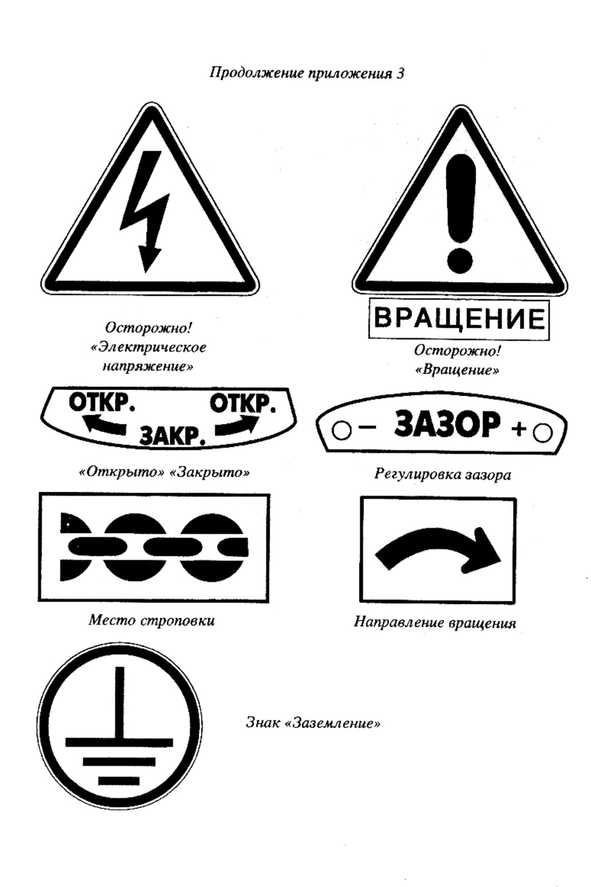
Пояснення оригінальних знаків згори вниз і зліва направо:
Електрична напруга — попередження; обертання — попередження; ВІДКРИТО / ЗАКРИТО; регулювання зазору (− / +); місце стропування; напрямок обертання; заземлення.

Табличка номінальних даних шафи керування
Uн = 380 В 50 Гц
Iн = 100 А IP54

Напруга живлення: 380 В; частота: 50 Гц;
споживаний струм: не більше 100 А;
ступінь захисту оболонки: IP54 за ГОСТ 14254-80.
Нижче збережено оригінальні написи на пульті та наведено їхні українські пояснення для ідентифікації органів керування на обладнанні.

ПОЗНАЧЕННЯ КНОПОК ТА ІНДИКАТОРІВ ПУЛЬТА КЕРУВАННЯ
«Аварійній стоп» — аварійна зупинка | – Зупиняє весь млин
«УУЗ+ПЗС+ЗОА» | – Запускає зерноочисний агрегат, батарею пневмосепараторів і блок транспортерів
«Сеть» — мережа | – Показує наявність напруги живлення 380 В
«ЗВОНОК» — дзвінок | – Подає звуковий сигнал
«Вентилятор» | – Запускає вентилятор
«БЦ» — батарея циклонів | – Запускає та зупиняє батарею циклонів
«ЗРК» — розсійник | – Запускає та зупиняє розсійник
«ЗОА» — зерноочисний агрегат | – Зупиняє зерноочисний агрегат
«ВС 1–3» — вальцеві верстати 1–3 | – Запускає та зупиняє вальцеві верстати 1–3
«ВС 4–6» — вальцеві верстати 4–6 | – Запускає та зупиняє вальцеві верстати 4–6
«ПЗС» — привод зернового сепаратора | – Зупиняє привод зернового сепаратора
«ЗОМ+ТВН» — м’яка оббивальна машина та нижній гвинтовий транспортер | – Запускає та зупиняє м’яку оббивальну машину й нижній гвинтовий транспортер

Додаток 4. Рекомендації щодо кондиціювання зерна

РЕКОМЕНДАЦІЇ щодо кондиціювання зерна під час помелу
(Витяг із Правил організації та ведення технологічного процесу на борошномельних заводах, Київ, 1998)
Для поліпшення якості борошна технологічна схема переробки зерна на млинах Р6-АВМ-7 і Р6-АВМ-15 передбачає етап кондиціювання зерна. Він змінює фізичний стан оболонок та ендосперму пшениці, що сприятливо впливає на помел і кінцеві результати.
Холодне кондиціювання складається з двох етапів: зволоження зерна краплинним додаванням води та подальшого тривалого відволожування у відлежувальних бункерах.

ОРІЄНТОВНІ РЕЖИМИ холодного кондиціювання пшениці під час виробництва сортового хлібопекарського борошна
Тип пшениці | Загальна склоподібність, % | Вологість зерна, що надходить | Тривалість відволожування, год | Рекомендована вологість на першій драній системі, %
I та III | Від 40 до 60 | Менше 11  Від 11 до 12,5  До 13,5 | 9-12  8-10  4-6 | 15.5-16.0  15.5-16.0  15.5-16.0
I та III | Менше 40 | Менше 11  Від 11 до 12,5  До 13,5 | 6-8  4-6  2-4 | 14.5-15.0  14.5-15.0  14.5-15.0
IV | Від 40 до 60 | Менше 11  Від 11 до 13,5  До 14,5 | 12-16  10-12  4-8 | 16.0-16.5  16.0-16.5  16.0-16.5
IV | Менше 40 | Менше 11  Від 11 до 13,5  До 14,5 | 11-12  8-10  4-6 | 15.5-16.0  15.5-16.0  15.5-16.0

Обирайте режим кондиціювання відповідно до типу та склоподібності пшениці. Вода додається до зерна краплинно; зерно перемішується транспортерами й надходить до відлежувальних бункерів для відволожування.
Після досягнення потрібної вологості нижній транспортер подає зерно до оббивальної машини для видалення зовнішніх шарів, а потім — до вальцевих верстатів на розмелювання.
Кількість води для досягнення заданої вологості зерна можна розрахувати за формулою:
Gw = Gg × [(100 − Wi) / (100 − Wf) − 1]
де Gw — маса доданої води;
Gg — маса зерна;
Wi — початкова вологість зерна, %;
Wf — вологість зерна після зволоження, %.
Тривалість відволожування залежить від температури води: що вища температура води, то коротший час відволожування. Узимку для підвищення ефективності холодного кондиціювання доцільно підігрівати воду й зерно до 35–50° перед відволожуванням.
Вологість зерна вимірюйте вологоміром.

Додаток 5. Рекомендоване планування приміщення
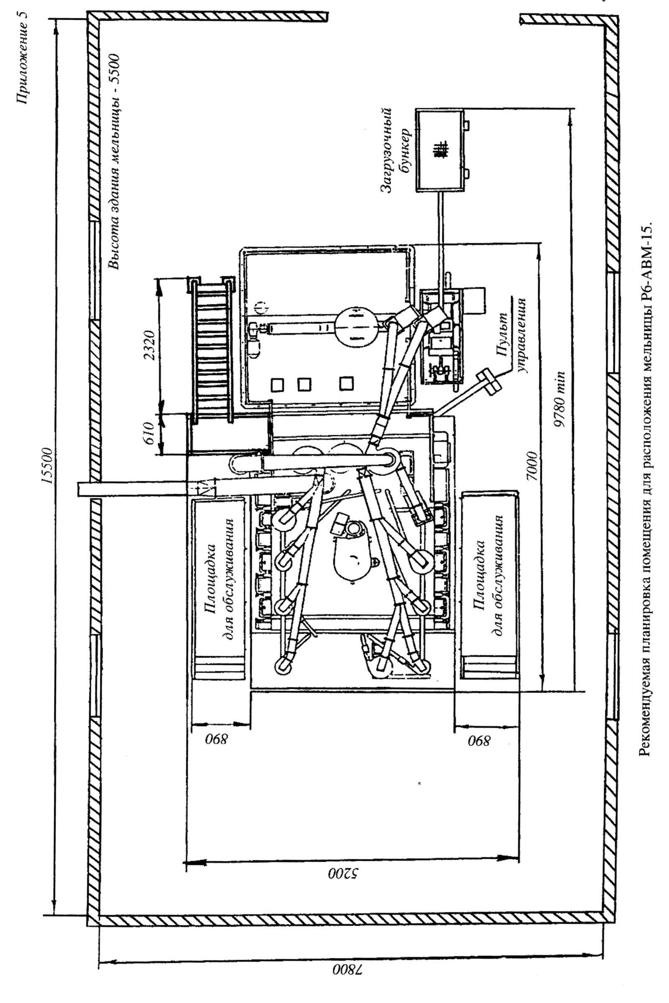
Пояснення до оригінального креслення
Висота приміщення млина: 5500 мм. Завантажувальний бункер — угорі праворуч на оригінальному кресленні. Пульт керування — праворуч від млина. Майданчики обслуговування — з обох боків. Підпис: рекомендоване планування приміщення для млина Р6-АВМ-15. Розміри й оригінальне креслення обладнання збережено.

